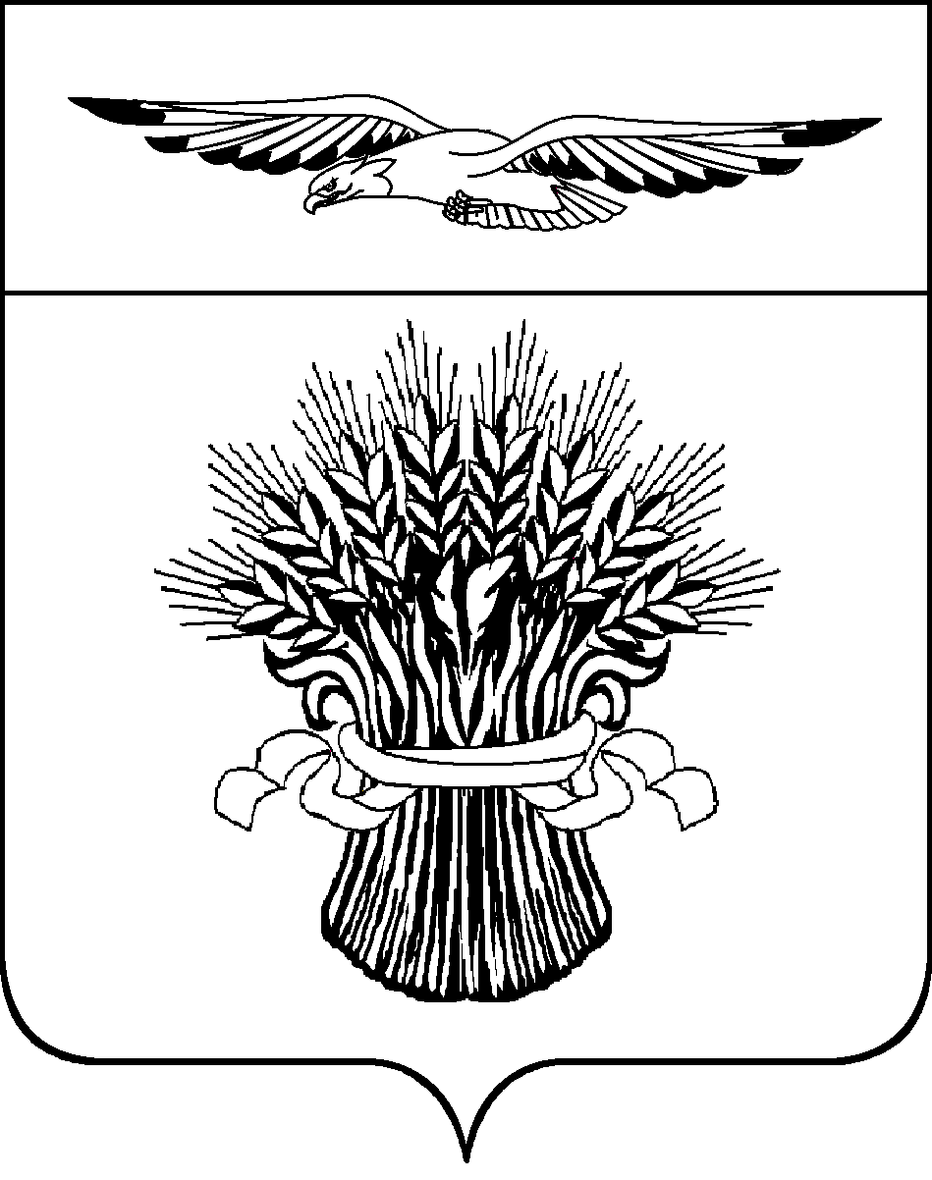

ОТДЕЛ ОБРАЗОВАНИЯ АДМИНИСТРАЦИИ
МУНИЦИПАЛЬНОГО ОБРАЗОВАНИЯ
АДАМОВСКИЙ РАЙОН
462830, п.Адамовка, ул.Советская, 75
телефон (35365) 2-20-91,
факс (35365) 2-23-88,
E-mail: adamroo@yandex.ru
20.10.2021г . №
п. Адамовка

Аналитическая справка-отчет о результатах входной контрольной работы по русскому языку обучающихся 8-х классов в образовательных организациях
Адамовского района в 2021-2022 учебном году
На основании приказа министерства образования Оренбургской области от 31.08.2021 года № 01-21/1418 «О реализации регионального мониторинга качества образования в 2021-2022 учебном году» и приказа отдела образования администрации муниципального образования Адамовский район №277 от 1.10.2021г. «О проведении входных мониторинговых работ для обучающихся 8 кл. в 2021-2022 учебном году в общеобразовательных организациях Адамовского района», в образовательных организациях Адамовского района проводилась входная мониторинговая работа по русскому языку в 8-х классах.
Цель: определить уровень подготовки обучающихся 8-х классов по русскому языку на начало учебного года, а также для выявления типичных пробелов в знаниях обучающихся с целью организации работы по их ликвидации
Сроки проведения: 8.10.2021 г.
В написании входной контрольной работы по русскому языку участвовали 239 обучающихся 8-х классов ОО Адамовского района, что составило 80,5% от общего количества восьмиклассников. 19,5% обучающихся из - за болезни не писали контрольную работу. Процент качественно обученных школьников, получивших отметки «4» и «5», составил 38,1%. 19,2% обучающихся продемонстрировали неудовлетворительные результаты выполнения контрольных работ и получили отметку «2». В ходе анализа было проведено сравнение результатов входных контрольных работ за три года.
Таблица 1
Результаты входных контрольных работ за три года по русскому языку обучающихся 8-х классов ОО Адамовского района

 | Кол-во обучающихся | Показатель %  «2» | Показатель %  «4» и «5»
ВКР 2019-2020  уч.год | 235 | 10,6 | 54,0
ВПР 2020-2021 уч.год | 210 | 24,7 | 21,95
ВКР 2021-2022 уч.год | 239 | 19,2 | 38,1

Данные таблицы 1 можно посмотреть наглядно в диаграмме 1.

Диаграмма 1

Результаты входных контрольных работ и ВПР за три года по русскому языку
обучающихся 8 классов

Представленные выше таблица и диаграмма позволяют видеть динамику результатов входных контрольных работ и ВПР за три года по русскому языку обучающихся 8 классов по показателю процента неудовлетворительных и положительных отметок. В 2021-2022 уч. году показатель процента двоек понизился на 5,5 % по сравнению с 2020-2021 учебным годом, показатель процента положительных отметок повысился на 16,15 %.
Рассмотрим более подробно рейтинговый ряд по положительным результатам входной контрольной работы.
Таблица 2
Рейтинговый ряд ОО с лучшими показателями процента «4» и «5»
по русскому языку обучающихся 8 классов

№ | ОО | Кол-во обуч-ся, выполнявших работу | %
1 | Джасайская ООШ | 3 | 100
2 | АСОШ №2 | 21 | 71,4
3 | Майская СОШ | 13 | 61,5
4 | АСОШ №1 | 20 | 61,1

Рассмотрим рейтинговый ряд по показателю процента двоек. Самый высокий показатель процента двоек зафиксирован в следующих ОО (таблица 3):

Таблица 3
Рейтинговый ряд ОО с высоким показателем процента двоек по русскому языку обучающихся 8 классов

№ | ОО | Кол-во обуч-ся, выполнявших работу | %
1 | Карабутакский филиал | 2 | 50
2 | Мещеряковский филиал | 2 | 50
3 | Совхозная ООШ | 7 | 57
4 | Юбилейная ООШ | 7 | 28
5 | Комсомольская СОШ | 16 | 25
Анализ результатов показал, что самый высокий процент двоек по русскому языку обучающихся 8 классов в Совхозной ООШ.

На выполнение входной мониторинговой работы отводилось 90 минут. Работа состояла из 16 заданий и сочинения-рассуждения по тексту. Средний процент выполнения заданий составил 53,5%, что соответствует стандартным требованиям к выполнению заданий подобного уровня. Данные выполнения каждого задания работы приведены ниже:

Результаты выполнения заданий

Номер задания | Контролируемый элемент содержания и (или) требование | Количество обучающихся, правильно выполнивших задание | Процент выполнения
1 | Морфологические нормы в образовании форм слова | 127 | 53
2 | Безударная гласная в корне слов | 106 | 44
3 | Правописание приставок | 165 | 69
4 | Написание гласной о-е после шипящих | 181 | 75
5 | Написание суффиксов причастий | 128 | 53
6 | Написание н и нн в причастиях и прилагательных | 128 | 53
7 | Написание не с разными частячи речи | 140 | 58
8 | Слитное, раздельное,дефисное написание | 130 | 54
9 | Напиание не и ни | 154 | 64
10 | Знаки препинания при причастных и деепричастных оборотах | 78 | 32
11 | Типы связи в словосочетаниях | 55 | 23
12 | Информация в тексте | 145 | 60
13 | Типы речи | 158 | 66
14 | Морфологическая характеристика слов | 68 | 28
15 | Средства выразительности | 87 | 36
16 | Лекические понятия | 214 | 89

Лучше всего были выполнены следующие задания. Также успешно справились восьмиклассники с заданиями 3,4, 9, 12,13 и 16.
Хуже всего были выполнены задания №2 (безударная гласная в корне слов 44%),№ 10 (знаки препинания при причастных и деепричастных оборотах 32%) и №11 (типы связи в словосочетаниях 23%), № 14 (морфологическая характеристика слов 28%) , № 15 (средства выразительности 36%).
Характер допущенных обучающимися 8 классов ошибок при выполнении работы указывает на то, что в общеобразовательных организациях недостаточное внимание уделяется отработке вышеперечисленных умений. Обучающиеся плохо владеют грамматическими нормами языка, что, в свою очередь, и приводит к ошибкам в заданиях, проверяющих эти умения.
Задание 17.1 высокого уровня сложности, требующее развернутого ответа – написание сочинения - рассуждения на основе текста.
Результаты написания сочинений:

(СК 1) ошибки в интерпретации фразы 16%
(СК2)только 14% обучающихся привели двапримера-аргумента, соответствующих раскрытию основного смысла тезиса
(СК3) в работах 16 % обучающихся нарушена смысловая цельность и речевая связность);
(СК5) соблюдение орфографических норм.17 % обучающихся допустили 3 и более о орфографических ошибок).
(СК6) соблюдение пунктуационных норм. По данному критерию 17% получили 0 баллов.
(СК7) соблюдение грамматических норм ( 20 % допустили 3 и более грамматических ошибок).
(СК8) соблюдение речевых норм ( 19% допустили более 2 речевых ошибок)
(СК9) фактическая точность письменной речи ( 12% допустили 1 ошибку в изложении материала)
Оценивая речевое и грамматическое оформление сочинений, следует отметить в качестве типичных ошибок следующие: нарушение согласования, нарушение границ предложения, нарушение управления, употребление слова в несвойственном ему значении
Среди орфографических и пунктуационных ошибок чаще встречались ошибки на написание не с разными частями речи, правописание безударной гласной в корне. Знаки препинания при однородных членах предложения, в сложных предложениях.
Основные причины допущенных ошибок: недостаточный уровень сформированности навыков определения орфографических и синтаксических норм, недостаточный уровень знания лексики, стилей и типов речи.

Таким образом, проведение входной ной работы позволило оценить уровень подготовки обучающихся, выявить внутренние проблемы общеобразовательных организаций, недостатки преподавания.

Рекомендации:

- Рассмотреть результаты входной контрольной работы по русскому языку обучающихся 8 классов на педагогических советах в ОО.
- Разработать в каждой ОО план работы по подготовке к контрольной работе в 8-х классах и составить индивидуальные маршруты. Особое внимание в плане уделить работе по подготовке обучающихся группы «риска» к региональному экзамену и высокомотивированных обучающихся.
- Усилить контроль со стороны администрации ОО и помочь организовать системную работу, ориентированную на качественный конечный результат по подготовке к контрольной работе обучающихся.

Для устранения пробелов в знаниях обучающихся учителям русского языка, работающим в 8-х классах, необходимо:

1. Проанализировать результаты входной контрольной работы;
2. Организовать индивидуальный дифференцированный подход к обучающимся, показавшим низкие результаты по итогам контрольной работы, к обучающимся группы «риска» с учетом их интеллектуального развития, способностей и задатков;
3. Организовать работу с мотивированными на высокий результат обучающимися по индивидуальным образовательным маршрутам;
4. Запланировать коррекционную работу на 2021-2022 учебный год по ликвидации пробелов в знаниях обучающихся.

Начальник отдела образования: И.В.Осипова
Исполнитель: методист Казаева Л.И.

